项目名称  Project Name |  | 密级  Confidentiality Level
快借宝 |  | 仅供收件方查阅
项目编号  Project ID | 版本  Version | 文档编号  Document Code
 | 1.0 | Project ID_SD_001

快借宝 Software System High Level Design Specification
快借宝 软件系统概要设计说明书

Prepared by  拟制 | 罗一淏，会川慧，董宇涛 | Date  日期 | 2018-07-05
Reviewed by  评审人 |  | Date  日期
Approved by  批准 |  | Date  日期

武汉市软酷网络科技有限公司
版权所有 不得复制
Copyright © Ruankosoft Technologies(WuHan) Co., Ltd.
All Rights Reserved
Revision Record
修订记录

Date  日期 | Revision Version  修订版本 | CR ID /Defect ID  CR/ Defect号 | Sec No.  修改章节 | Change Description  修改描述 | Author  作者
2018-07-05 | 1.0 |  | 全篇 | 初稿 | 罗一淏，会川慧，董宇涛

目 录
1 Introduction 简介 7
1.1 Purpose 目的 7
1.2 Scope 范围 7
1.2.1 Name 软件名称 7
1.2.2 Functions 软件功能 7
1.2.3 Applications软件应用 7
快借宝是一个在线P2P平台，通过互联网，移动互联网和大数据技术创新为城市白 7
1.3 Reference 参考资料 8
2 High Level Design 概要设计 9
2.1 Level 0 Design Description 第0层设计描述 9
2.1.1 软件系统上下文定义 9
2.1.2 Design Considerations设计思路 9
2.2 Level 1 Design Description 第1层设计描述 10
2.2.1 System Architecture系统结构 10
2.2.1.1 Description of the Architecture系统结构描述 10
2.2.1.2 Representation of the Business Flow业务流程说明。 11
2.2.2 Decomposition Description分解描述 22
2.2.2.1 我要借款模块 22
2.2.2.1.1 添加借款申请 22
2.2.2.1.2 查询借款申请 23
2.2.2.1.3 修改借款申请 25
2.2.2.1.4 删除借款申请 27
2.2.2.2 我要理财 28
2.2.2.2.1 选购理财产品 28
2.2.2.2.2 撤销理财产品 30
2.2.2.2.3 查询个人债权 32
2.2.2.2.4 接受借款申请 33
2.2.2.2.5 购买他人债权 34
2.2.2.2.6 出售债权 36
2.2.2.3 信用管理模块 37
2.2.2.3.1 查询信用额度 37
2.2.2.3.2 查询信用额度记录 39
2.2.2.3.3 提升信用额度 40
2.2.2.1 数据统计模块 41
2.2.2.1.1理财统计功能 42
2.2.2.1.2还借款统计功能 44
1 功能设计描述 44
2.2.2.2 我的账户模块 45
退出登录 45
2.2.2.2.1 个人信息管理功能 45
1 功能设计描述 45
2.2.2.2.2 个人安全管理功能 47
2.2.2.2.3 银行卡管理功能 48
2.2.2.2.4 退出登录功能 48
2.2.2.3 咨询模块 49
2.2.2.3.1 常见问题咨询功能 49
2.2.2.3.2 在线咨询功能 51
2.2.2.4 后端管理模块 51
2.2.2.2.1 用户管理功能 52
1 功能设计描述 52
2.2.2.2.2 借贷管理功能 53
1 功能设计描述 53
2.2.2.2.3 理财产品管理功能 53
1 功能设计描述 53
2.2.3 Interface Description接口描述 54
2.2.3.1 我要借款接口 54
2.2.3.1.1 添加借款申请 54
2.2.3.1.2 查询借款申请 54
2.2.3.1.3 修改借款申请 54
2.2.3.1.4 删除借款申请 54
2.2.3.2 我要理财接口 55
2.2.3.2.1 选购理财产品 55
2.2.3.2.2 撤销理财产品 55
2.2.3.2.3 查询个人债权 55
2.2.3.2.4 接受借款申请 55
2.2.3.2.5 购买他人债权 56
2.2.3.2.5 出售债权 56
2.2.3.3 信用管理接口 56
2.2.3.3.1 查询信用额度 56
2.2.3.3.2 查询信用额度记录 56
2.2.3.3.3 提升信用额度 56
2.2.3.4 我的账户模块接口 57
2.2.3.4.1 个人信息管理功能 57
2.2.3.4.2 个人安全管理功能 57
2.2.3.4.3 银行卡管理功能 58
2.2.3.5 数据统计模块接口 59
2.2.3.5.1还借款统计功能 59
2.2.3.5.2理财统计功能 59
2.2.3.6.1 用户管理功能 60
2.2.3.6.2 理财产品管理功能 60
2.2.3.6.3借贷管理功能 60
2.2.3.7 咨询模块接口 61
2.2.3.7.1 常见问题咨询功能 61
3 Data Structure 数据结构/Database Design 数据库设计 62
3.1 概念模型 62
3.2 数据库表设计 63
3.3 存储过程设计 63
3.4 视图设计 63
3.5 触发器设计 63
3.6 函数设计 63
3.7 基础数据配置 64
4 UI Design 界面设计 65
4.1 借款申请页面 65
4.2 借款管理界面 65
4.3 购买理财产品界面 66
4.4 撤销理财产品界面 67
4.5 查询个人债权界面 67
4.6 购买债权 68
4.7 出售债权 69
4.8 信用额度查询 69
4.9 信用额度管理 70
4.10 借还款统计界面 70
4.11 理财统计界面 71
4.12 常见问题咨询界面 71
4.13 在线咨询界面 72
4.14 个人信息管理界面 73
4.15 个人安全管理界面 73
4.16 银行卡管理界面 74
5 Error Design 出错处理设计 76

Keywords 关键词：
P2P,借贷，理财
Abstract 摘 要：
- 我要借款模块提供 借款申请和借款管理功能。借款申请允许用户发布自己的借款需求，借款管理允许用户修改已发布的申请信息和撤销申请信息。
- 我要理财模块提供理财产品管理，我的债权和债权转让功能。理财产品管理允许用户选购和撤销理财产品，我的债权用于让用户查询自己所拥有的债权，债权转让允许用户接受他人借款申请或者购买他人的债权。
- 信用管理模块提供信用查询和信用额度管理功能。信用查询允许用户查询自己当前信用额度以及历史变更记录与原因；信用额度管理允许用户以特定的方式提升自己的信用额度。
- 数据统计模块提供借还款统计和理财统计功能。分别为用户提供查询自己借还款和理财历史记录的功能。
- 咨询模块为用户在使用软件过程中遇到的问题提供咨询功能。常见问题用于自动回答常见使用问题，在线咨询提供向在线客服咨询的功能。
- 我的账户模块提供个人信息管理，个人安全管理，银行卡管理，退出登录功能。个人信息管理允许用户修改个人信息，绑定/解绑手机和绑定/解绑邮箱。个人安全管理允许用户修改密码。银行卡管理允许用户添加或解绑银行卡，退出登录允许用户退出当前登录状态。
- 后台管理模块为管理员用户提供用户管理，借贷管理，理财产品管理服务，用户管理允许管理员设置用户权限和其信用额度，借贷管理允许管理员冻结或取消某笔借贷交易，理财产品管理允许管理员撤销或添加理财产品。
List of abbreviations 缩略语清单：
Abbreviations缩略语 | Full spelling 英文全名 | Chinese explanation 中文解释

1 Introduction 简介

1.1 Purpose 目的
本文档的读者是项目开发人员，文档中详细讲明了设计软件系统的模块层次结构，设计数据库的结构以及设计模块的控制流程，其目的是明确软件系统"如何做"。本文档大致分为两个部分：概要设计和详细设计。
概要设计解决软件系统的模块划分和模块的层次机构以及数据库设计；详细设计解决每个模块的控制流程，内部算法和数据结构的设计。通过这两个阶段的说明，开发人员基本可以对软件的整体结构以及具体细节实现有相当程度的理解，项目开发也就游刃有余。

1.2 Scope 范围
- 对于之前完成的《软件需求规格V1.0》里面的需求进行详细的设计
- 对于界面的UI进行详细设计
- 对于数据结构及数据库进行详细设计

1.2.1 Name 软件名称
快借宝
，

1.2.2 Functions 软件功能
必须完成的功能：我要借款，我要理财，信用查询，数据统计，我的账户模块，常见问题咨询
可以不完成的功能：后台管理，在线咨询，信用管理

1.2.3 Applications软件应用

快借宝是一个在线P2P平台，通过互联网，移动互联网和大数据技术创新为城市白
领人群提供创新，安全，简单，快速的个人信用与理财咨询服务。采用智能化大数据风控技术，坚持科技驱动金融创新，为大众信用价值的建立、释放和传递，搭建了一个安全、透明的互联网金融服务平台。我们致力于使出借、借款两端客户之间的需求对接变得更加安全、高效、专业、规范。通过建立、释放和创造信用价值，唤起社会对于大众信用价值的关注和认可，让信用真正成为体现价值的载体，推动普惠金融的发展。

1.3 Reference 参考资料
《快借宝_罗一淏_立项报告》
《快借宝_罗一淏_项目计划》
《快借宝_罗一淏_迭代计划》
《快借宝_罗一淏_需求分析》

2 High Level Design 概要设计

2.1 Level 0 Design Description 第0层设计描述

2.1.1 软件系统上下文定义
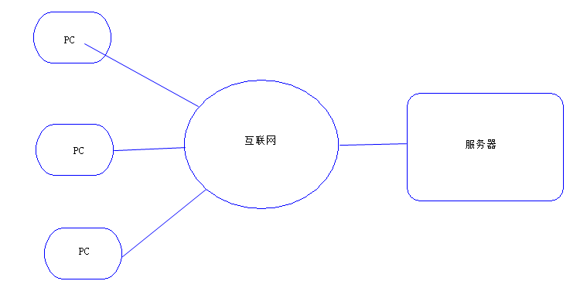

2.1.2 Design Considerations设计思路
（1）程序包图

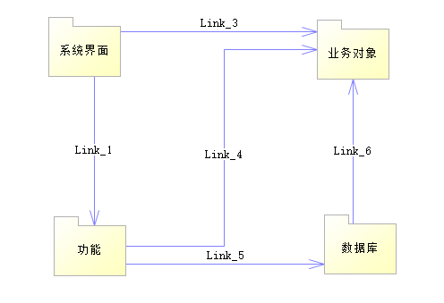

（2）程序框架

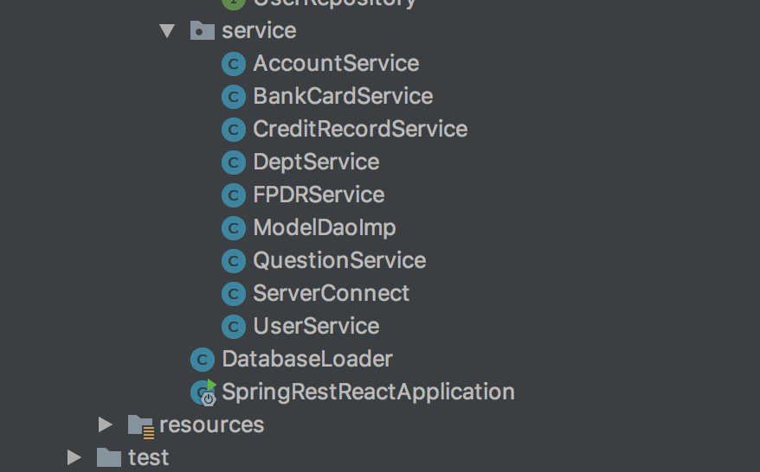
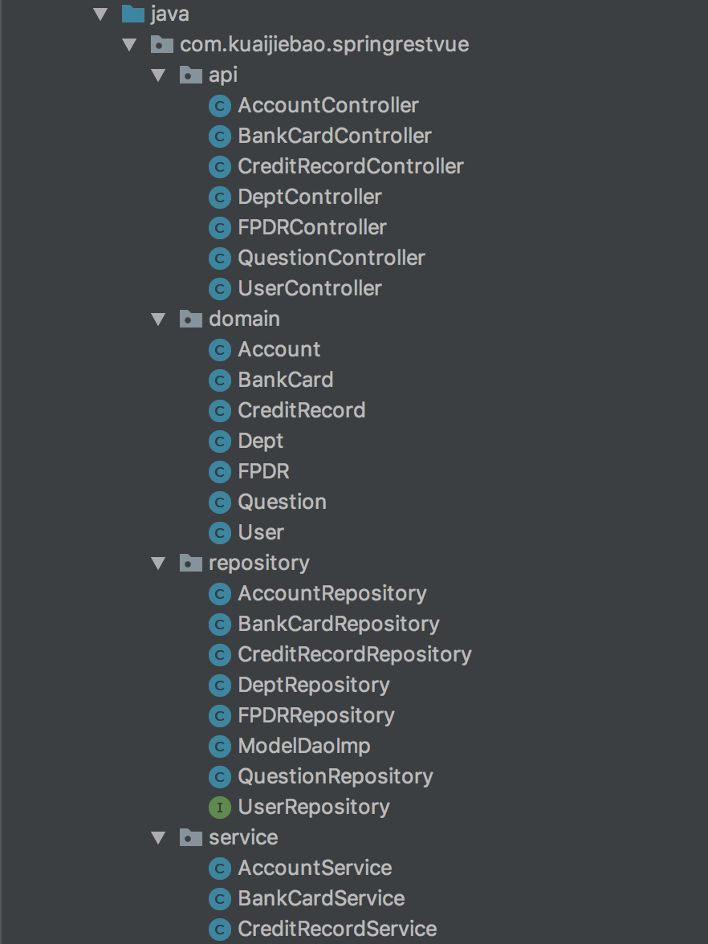

2.2 Level 1 Design Description 第1层设计描述

2.2.1 System Architecture系统结构

2.2.1.1 Description of the Architecture系统结构描述
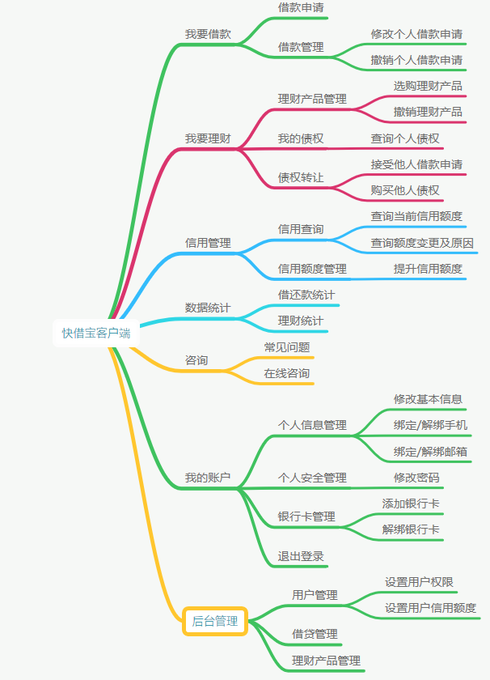
下面对该图中的子系统功能模块进行概述：
借款申请模块：提交用户借款需求并发布到应用上
借款管理模块：修改或撤销用户本人的借款申请，或者偿还借款
理财产品管理模块：选购或提前取出理财产品
我的债权模块：查询用户本人债权
债权转让模块：接受他人借款申请或交易自己已有的债权
信用查询模块：查询用户本人当前信用与历史变动情况及原因
信用额度管理模块：允许用户通过特定的方式提升自己信用额度
借还款统计模块：统计用户本人借还款明细
理财统计模块：统计用户本人理财产品购买明细
常见问题模块：自动解答用户在使用过程中遇到的常见问题
在线咨询模块：人工客服解答用户遇到的非常见问题
个人信息管理模块：允许用户修改自己的昵称，职业，收入，电话，邮箱等个人信息
个人安全管理模块：允许用户在手机/邮箱验证成功后修改个人密码
银行卡管理模块：允许用户添加或解绑个人银行卡
退出登录模块：允许用户退出当前账号登录
用户管理模块：允许管理员修改用户权限和用户信用额度
借贷管理模块：允许管理员取消或冻结某笔借贷交易
理财产品管理模块：允许管理员对当前理财产品进行删除或修改，或新增理财产品

2.2.1.2 Representation of the Business Flow业务流程说明。
2.2.1.2.1 我要借款模块
2.2.1.2.1.1 借款申请
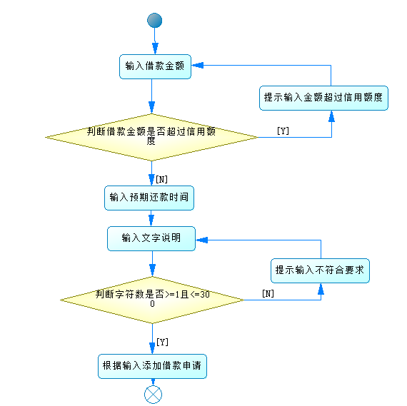
2.2.1.2.1.2取消借款申请
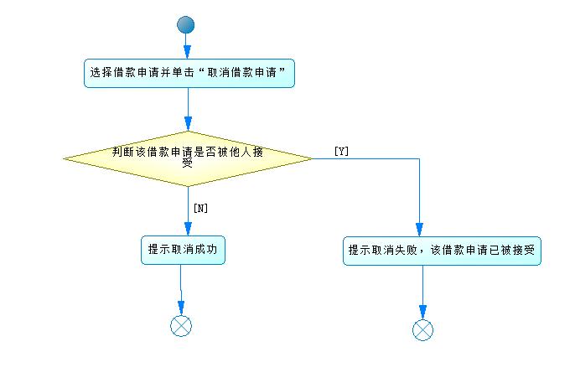
2.2.1.2.1.2 偿还借款
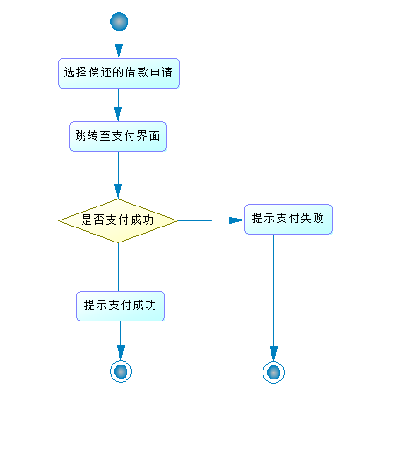
2.2.1.2.2 我要理财模块
2.2.1.2.2.1 我的债权
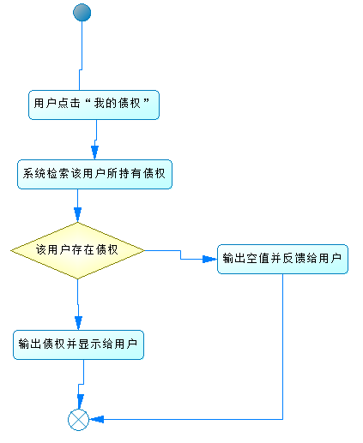
2.2.1.2.2.2 购买理财产品
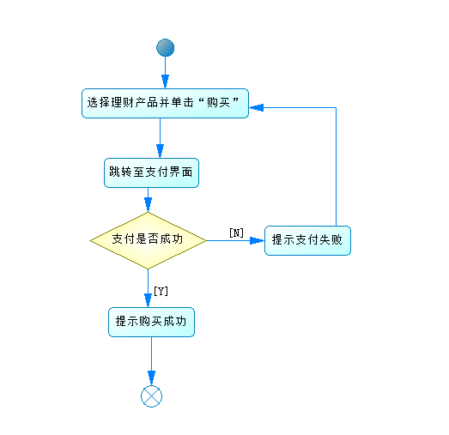
2.2.1.2.2.3 撤销理财产品
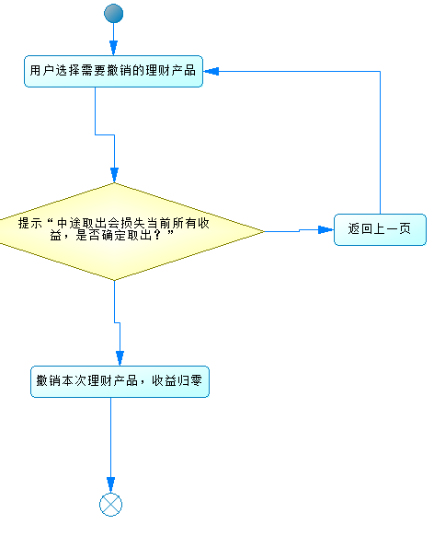

2.2.1.2.2.4 接受他人借款申请/购买债权
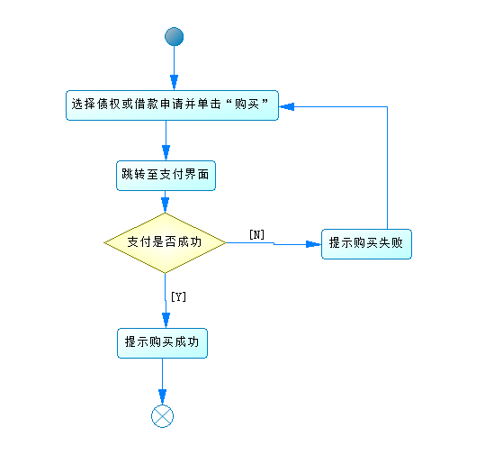
2.2.1.2.2.5 交易债权
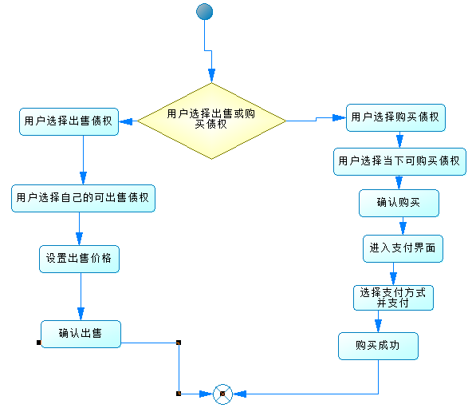
2.2.1.2.3 我要理财模块
2.2.1.2.3.1 信用查询模块
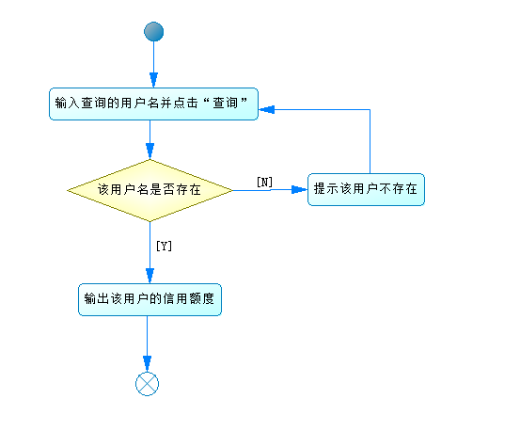
2.2.1.2.3.2 信用额度管理模块
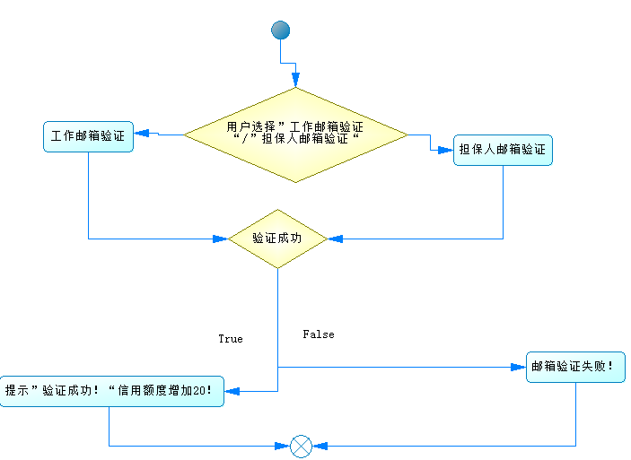

2.2.1.2.4 咨询模块
2.2.1.2.4.1 常见问题模块
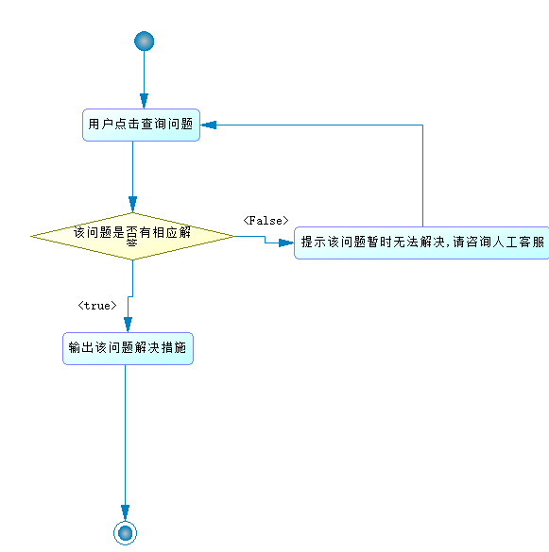
2.2.1.2.4.2 在线咨询模块
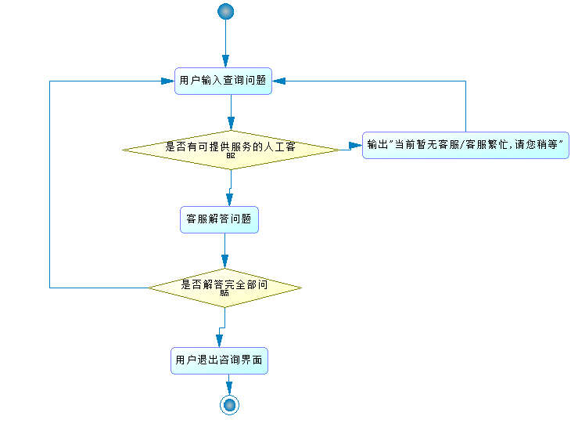

2.2.1.2.5 数据统计模块
2.2.1.2.5.1 借还款统计模块
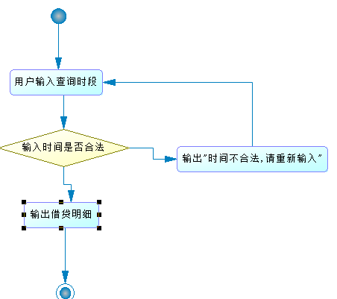
2.2.1.2.5.2 理财统计模块
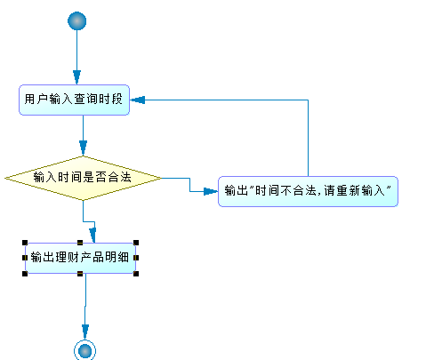

2.2.1.2.6 我的账户模块
2.2.1.2.6.1 个人信息管理
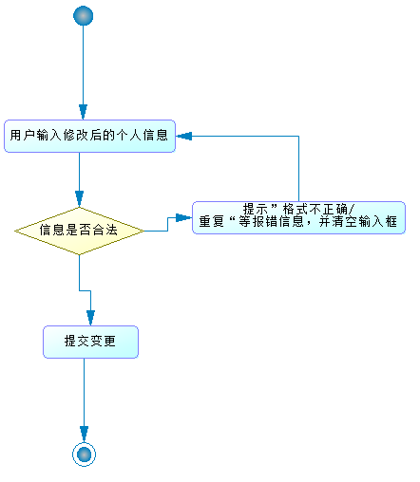
2.2.1.2.6.2 个人安全管理
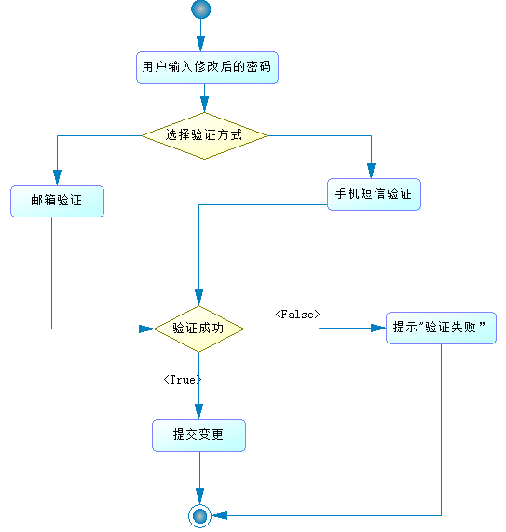
2.2.1.2.6.3 银行卡管理
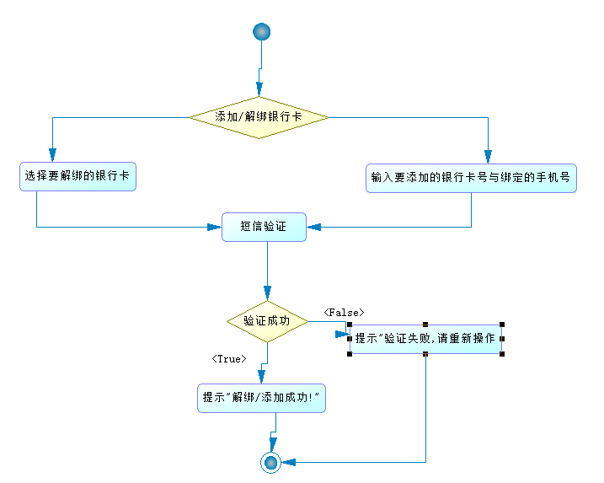
2.2.1.2.6.4 退出登录
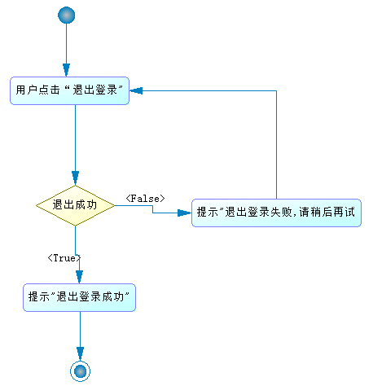

2.2.1.2.7 后台管理模块
2.2.1.2.7.1 用户管理模块
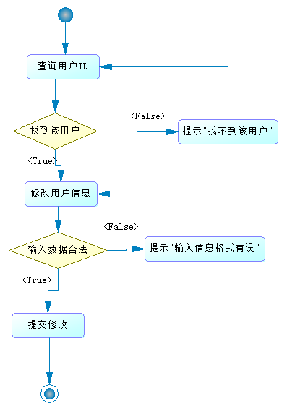
2.2.1.2.7.2 借贷管理模块
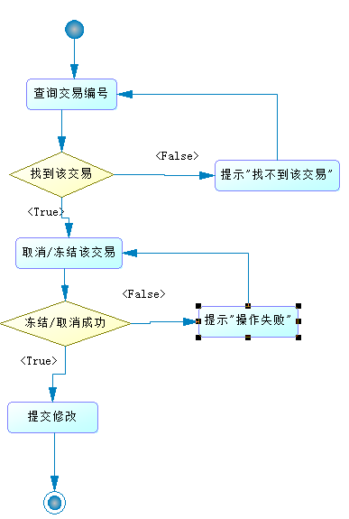
2.2.1.2.7.3 理财产品管理模块
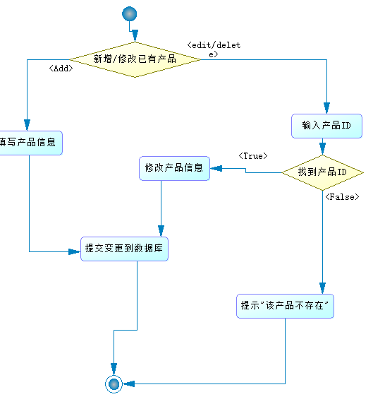

2.2.2 Decomposition Description分解描述

2.2.2.1 我要借款模块
1、简介
本模块提供借款申请以及借款管理功能。
2、功能列表
功能 | 描述
添加借款申请 | 用户可以申请借款并将借款申请保存到数据库
查询借款申请 | 用户可以查看自己的借款申请
修改借款申请 | 用户可以修改尚未借款成功的借款申请
删除借款申请 | 用户可以删除尚未借款成功的借款申请

2.2.2.1.1 添加借款申请
1 功能设计描述
添加借款申请功能是指把用户输入的数据保存到数据库。主要分三部分来实现该部分的功能。首先设计AddDebtActivity类来获得用户在界面输入的信息。然后判断用户输入是否符合要求，譬如金额不超过信用额度，文字说明不多于300字。最后设计ModelDaoImp类将数据保存到数据库。
（1）类
1）AddDebtActivity
获得用户在界面输入的信息。
2）Debt
判断用户输入是否符合要求，若符合要求则新建一个借款申请。
3）ModelDaoImp
保存数据到数据库。
4）ServerConnect
连接服务器。

（2）类与类之间关系
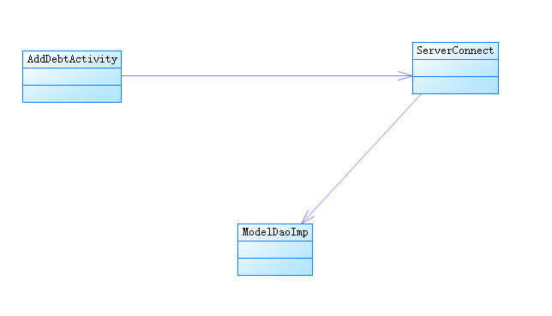
（3）文件列表
名称 | 类型 | 存放位置 | 说明
AddDebtActivity.java | Java |  | 用户添加借款申请的界面
Debt.java | Java |  | 借款申请类
ModelDaoImp.java | Java |  | 数据库操作相关类
ServerConnect.java | Java |  | 连接服务器

2 功能实现说明
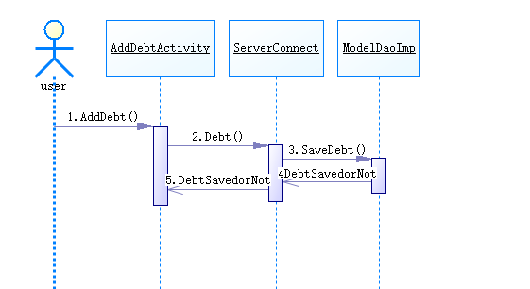

2.2.2.1.2 查询借款申请
1 功能设计描述
查询借款申请功能是指用户可以查询自己的借款申请的详细信息。用户单击借款申请的“查看详情”，响应成功后在跳转查看借款申请详情界面DebtDetailActivity,在ShowDebtActivity调用Debt类创建一个新的借款申请，调用ModelDaoImp类的查询功能将数据保存在新的借款申请中然后显示到查看页面。
（1）类
1）Debt
提供创建借款申请的方法，可以被调用。
2）DebtDetailActivity
显示要查看的借款申请。
3）ModelDaoImp
提供查询数据库的方法，可以被调用。
4）ShowDebtActivity
显示借款申请列表。
5）ServerConnect
连接服务器。

（2）类与类之间关系
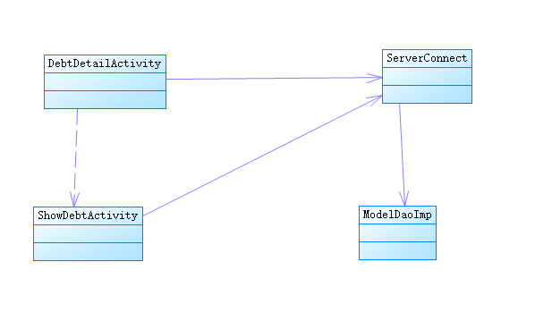
（3）文件列表
名称 | 类型 | 存放位置 | 说明
Debt.java | Java |  | 借款申请类
ModelDaoImp.java | Java |  | 数据库操作相关类
DebtDetailActivity.java | Java |  | 显示借款申请详情的页面
ShowDebtActivity.java | Java |  | 显示借款申请列表的页面
ServerConnect.java | Java |  | 连接服务器

2 功能实现说明
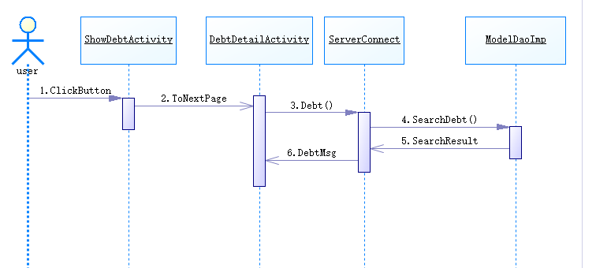

2.2.2.1.3 修改借款申请
1 功能设计描述
修改借款申请功能是指用户可以修改自己尚未借款成功的借款申请。用户在查看了尚未借款成功的借款申请的详情后可以单击“修改”进入修改界面，响应成功后返回查看借款申请详情界面。期间，首先调用Debt类创建一个新的记事，调用ModelDaoImp类的查询功能，将数据保存在这个新的借款申请里，然后显示在编辑页面；然后在编辑完了使用ModelDaoImp的保存数据方法保存修改后的借款申请。
（1）类
1）Debt
提供创建借款申请的方法，可以被调用。
2）DebtDetailActivity
显示要查看的借款申请。
3）ModelDaoImp
提供查询数据库的方法，可以被调用。
4）EditDebtActivity
修改借款申请界面。
5）ServerConnect
连接服务器。

（2）类与类之间关系
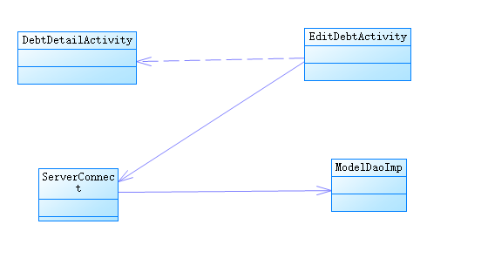
（3）文件列表
名称 | 类型 | 存放位置 | 说明
Debt.java | Java |  | 借款申请类
ModelDaoImp.java | Java |  | 数据库操作相关类
DebtDetailActivity.java | Java |  | 显示借款申请详情的页面
EditDebtActivity.java | Java |  | 修改借款申请界面。
ServerConnect.java | Java |  | 连接服务器

2 功能实现说明
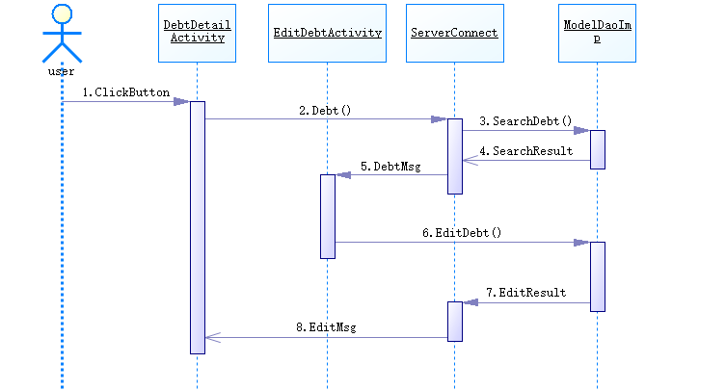

2.2.2.1.4 删除借款申请
1 功能设计描述
删除借款申请功能是指用户可以删除自己尚未借款成功的借款申请。用户在查看了尚未成功的借款申请的详情后可以单击“删除”来删除该条借款申请。删除成功后返回ShowDebtActivity页面，用户通过调用ModelDaoImp类里的方法删除数据。
（1）类
1）DebtDetailActivity
显示要查看的借款申请。
2）ModelDaoImp
提供查询数据库的方法，可以被调用。
3）ShowDebtActivity
显示借款申请列表。
4）ServerConnect
连接服务器。

（2）类与类之间关系
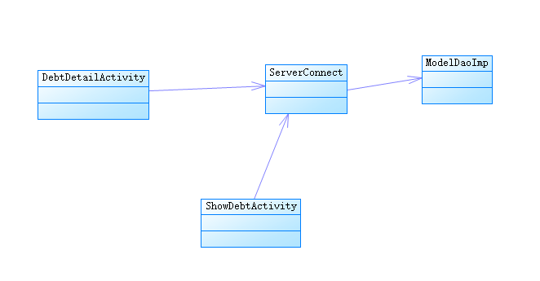
（3）文件列表
名称 | 类型 | 存放位置 | 说明
ModelDaoImp.java | Java |  | 数据库操作相关类
DebtDetailActivity.java | Java |  | 显示借款申请详情的页面
ShowDebtActivity.java | Java |  | 显示借款申请列表
ServerConnect.java | Java |  | 连接服务器

2 功能实现说明

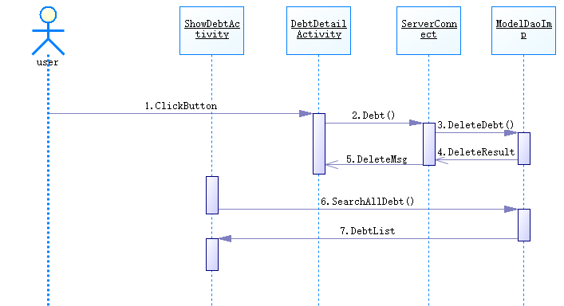

2.2.2.2 我要理财
1、简介
本模块包含我的债权、理财产品管理以及债权转让功能。
2、功能列表
功能 | 描述
选购理财产品 | 用户可以选择购买理财产品
撤销理财产品 | 用户可以取消已经选购的理财产品
查询个人债权 | 用户可以查询拥有的债权
接受借款申请 | 用户可以接受他人的借款申请
购买他人债权 | 用户可以购买他人的债权
出售债权 | 用户可以出售拥有的债权

2.2.2.2.1 选购理财产品
1功能设计描述
选购理财产品功能是指用户可以选择并购买理财产品。用户可以在理财产品列表内直接选择购买，也可以查看理财产品详情后选择购买。
（1） 类
1）FP
提供创建理财产品的方法，可以被调用。
2）FPDetailActivity
显示要查看的理财产品。
3）ModelDaoImp
提供查询数据库的方法，可以被调用。
4）ShowFPActivity
显示理财产品列表。
5）ServerConnect
连接服务器。

（2） 类与类之间关系
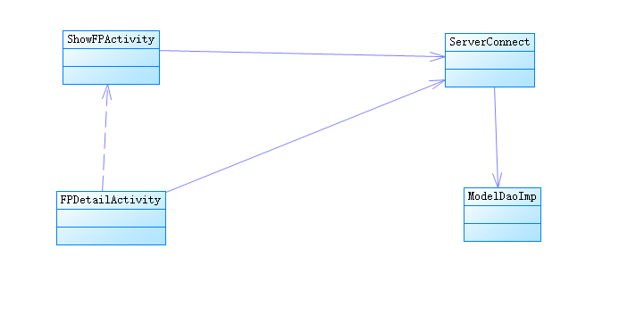
（3） 文件列表
名称 | 类型 | 存放位置 | 说明
FP.java | Java |  | 提供创建理财产品详情的方法
ModelDaoImp.java | Java |  | 数据库操作相关类
FPDetailActivity.java | Java |  | 显示理财产品详情的页面
ShowFPActivity.java | Java |  | 显示理财产品列表的页面
ServerConnect.java | Java |  | 连接服务器

2 功能实现
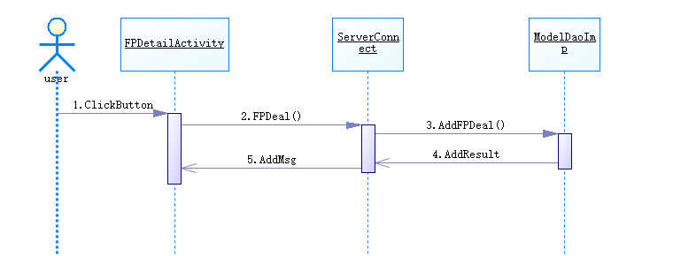

2.2.2.2.2 撤销理财产品
1、功能设计描述
撤销理财产品功能是指用户可以删除已经选购的理财产品。用户可以在自己的理财产品列表中直接撤销也可以查看订单以及理财产品详情后撤销。
（1） 类
1）FPDeal
提供创建理财产品订单的方法，可以被调用。
2）FPDealDetailActivity
显示要查看的理财产品订单。
3）ModelDaoImp
提供查询数据库的方法，可以被调用。
4）ShowFPDealActivity
显示理财产品订单列表。
5）ServerConnect
连接服务器。

（2） 类与类之间关系
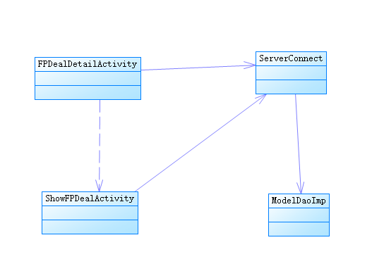
（3） 文件列表
名称 | 类型 | 存放位置 | 说明
FPDeal.java | Java |  | 提供创建理财产品订单详情的方法
ModelDaoImp.java | Java |  | 数据库操作相关类
FPDealDetailActivity.java | Java |  | 显示理财产品订单详情的页面
ShowFPDealActivity.java | Java |  | 显示理财产品订单列表的页面
ServerConnect.java | Java |  | 连接服务器

2 功能实现
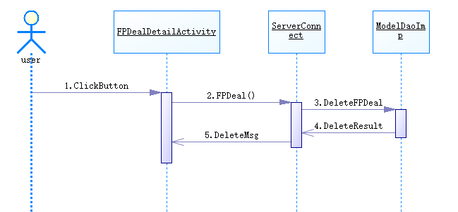

2.2.2.2.3 查询个人债权
1、功能设计描述
查询个人债权功能是指用户可以查询自己的债权情况。用户可以查看债权的详细信息也可以查看欠款方的详细信息。
（1）类
1）Debt
提供创建借款申请的方法，可以被调用。
2）DebtDetailActivity
显示要查看的借款申请。
3）ModelDaoImp
提供查询数据库的方法，可以被调用。
4）ShowDebtActivity
显示借款申请列表。
5）ServerConnect
连接服务器。

（2）类与类之间关系
（3）文件列表
名称 | 类型 | 存放位置 | 说明
Debt.java | Java |  | 借款申请类
ModelDaoImp.java | Java |  | 数据库操作相关类
DebtDetailActivity.java | Java |  | 显示借款申请详情的页面
ShowDebtActivity.java | Java |  | 显示借款申请列表的页面
ServerConnect.java | Java |  | 连接服务器

2 功能实现说明

2.2.2.2.4 接受借款申请
1、功能设计描述
接受借款申请功能是指用户可以借款给他人并得到债权。
（1）类
1）Debt
提供创建借款申请的方法，可以被调用。
2）DebtDetailActivity
显示要查看的借款申请。
3）ModelDaoImp
提供查询数据库的方法，可以被调用。
4）ServerConnect
连接服务器。

（2）类与类之间关系
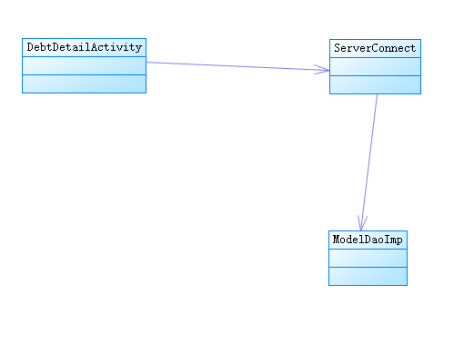
（3）文件列表
名称 | 类型 | 存放位置 | 说明
Debt.java | Java |  | 借款申请类
ModelDaoImp.java | Java |  | 数据库操作相关类
DebtDetailActivity.java | Java |  | 显示借款申请详情的页面
ServerConnect.java | Java |  | 连接服务器

2 功能实现说明
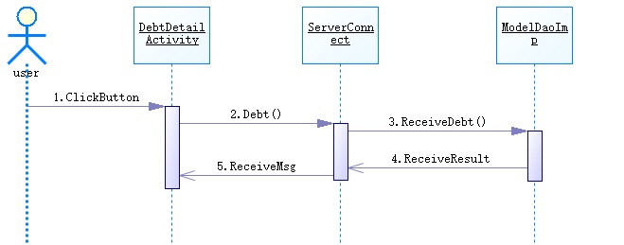

2.2.2.2.5 购买他人债权
1、功能设计描述
购买他人债权功能是指用户可以购买他人拥有的债权。
（1）类
1）Debt
提供创建借款申请的方法，可以被调用。
2）DebtDetailActivity
显示要查看的借款申请。
3）ModelDaoImp
提供查询数据库的方法，可以被调用。
4）ServerConnect
连接服务器。
5）ShowDebtActivity
显示借款申请列表。

（2）类与类之间关系
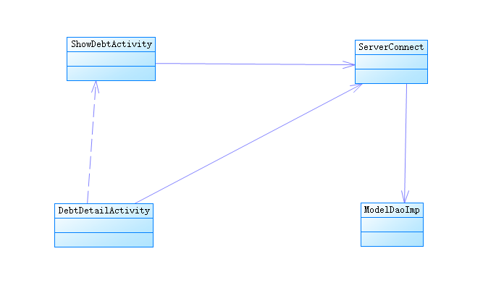
（3）文件列表
名称 | 类型 | 存放位置 | 说明
Debt.java | Java |  | 借款申请类
ModelDaoImp.java | Java |  | 数据库操作相关类
DebtDetailActivity.java | Java |  | 显示借款申请详情的页面
ServerConnect.java | Java |  | 连接服务器
ShowDebtActivity.java | Java |  | 显示借款申请列表的页面

2 功能实现说明
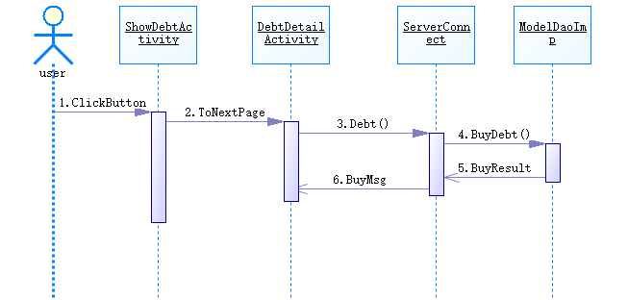

2.2.2.2.6 出售债权
1、功能设计描述
出售债权功能是指用户可以出售自己拥有的债权。
（1）类
1）Debt
提供创建借款申请的方法，可以被调用。
2）DebtDetailActivity
显示要查看的借款申请。
3）ModelDaoImp
提供查询数据库的方法，可以被调用。
4）ServerConnect
连接服务器。

（2）类与类之间关系
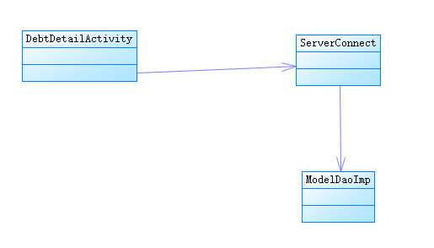
（3）文件列表
名称 | 类型 | 存放位置 | 说明
Debt.java | Java |  | 借款申请类
ModelDaoImp.java | Java |  | 数据库操作相关类
DebtDetailActivity.java | Java |  | 显示借款申请详情的页面
ServerConnect.java | Java |  | 连接服务器

2 功能实现说明
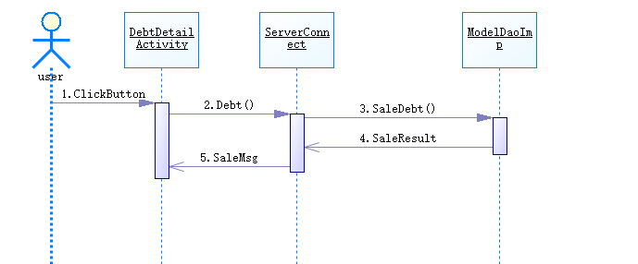

2.2.2.3 信用管理模块
1、简介
本模块主要是实现通过计算用户的历史借贷情况以及财产情况，产生用户的信用额度并进行管理，主要包括信用查询、信用额度审核以及信用额度管理。
2、功能列表
功能 | 描述
查询信用额度 | 用户可以查看自己的信用额度
查询信用额度记录 | 用户可以查看自己的信用额度的历史增长记录
提升信用额度 | 用户可以申请提升信用额度

2.2.2.3.1 查询信用额度
1、功能设计描述
查询信用额度功能是指用户可以查看自己的信用额度。
（1）类
1）ModelDaoImp
提供查询数据库的方法，可以被调用。
2）ServerConnect
连接服务器。
3）ShowCreditActivity
显示信用额度。

（2）类与类之间关系
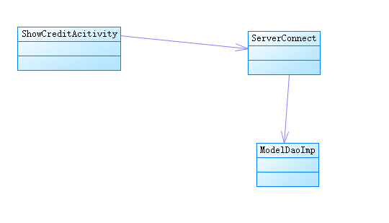

（3）文件列表
名称 | 类型 | 存放位置 | 说明
ModelDaoImp.java | Java |  | 数据库操作相关类
ServerConnect.java | Java |  | 连接服务器
ShowCreditActivity.java | Java |  | 显示信用额度的页面

2 功能实现说明
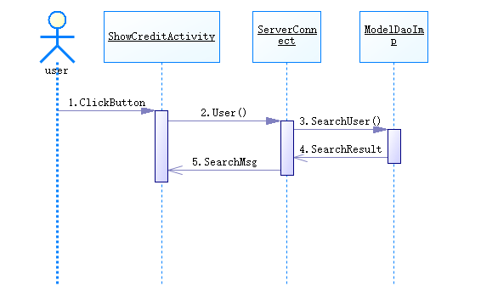

2.2.2.3.2 查询信用额度记录
1、功能设计描述
查询信用额度功能是指用户可以查看自己的信用额度。
（1）类
1）ModelDaoImp
提供查询数据库的方法，可以被调用。
2）ServerConnect
连接服务器。
3）ShowCreditRecordActivity
显示信用额度记录。
4）CreditRecordDetailActivity
显示信用额度记录详情。
（2）类与类之间关系
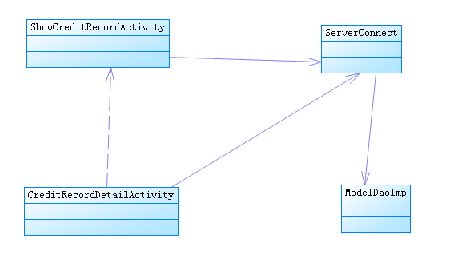

（3）文件列表
名称 | 类型 | 存放位置 | 说明
ModelDaoImp.java | Java |  | 数据库操作相关类
ServerConnect.java | Java |  | 连接服务器
ShowCreditRecordActivity.java | Java |  | 显示信用额度记录列表的页面
CreditRecordDetailActivity.java | Java |  | 显示信用额度记录详情的页面

2 功能实现说明
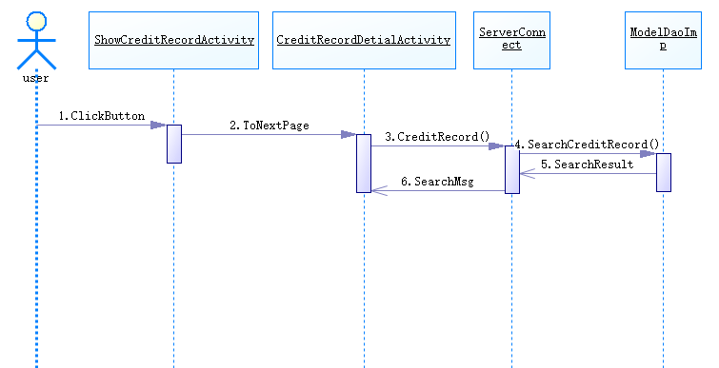

2.2.2.3.3 提升信用额度
1、功能设计描述
提升信用额度功能是指用户可以申请提高自己的信用额度。
（1）类
1）ModelDaoImp
提供查询数据库的方法，可以被调用。
2）ServerConnect
连接服务器。
3）EditCreditActivity
申请提高信用额度的界面

（2）类与类之间关系
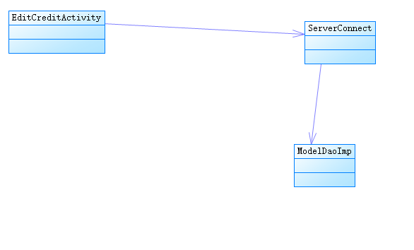
（3）文件列表
名称 | 类型 | 存放位置 | 说明
ModelDaoImp.java | Java |  | 数据库操作相关类
ServerConnect.java | Java |  | 连接服务器
EditCreditActivity.java | Java |  | 申请提高信用额度的界面

2 功能实现说明
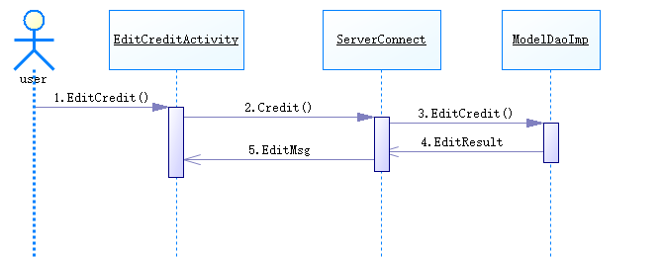

2.2.2.4 数据统计模块
1、简介
数据统计是指用户在已登陆情况下，可以查看系统计算出的用户一定时间内通过本软件的支出明细。
2、功能列表
功能 | 描述
理财统计 | 用户可以查询自己一定时间内通过本软件购买的理财产品明细
还借款统计 | 用户可以查询自己一定时间内通过本软件借出或借入的款项。

2.2.2.4.1理财统计功能
1 功能设计描述
支出统计功能是指查看用户一定时间内通过本软件的理财统计。用户输入所要查询的时间段，响应成功后跳转查看理财统计页面。

（1）类

1）FPDR
包含了financialProductDealRecord的属性和方法。

2) FPDRController
从服务器数据库获取理财统计信息。

3) FPDRRepository
连接后台服务器。

4) FPDRService
提供查询数据库的方法，可以被调用。

名称 | 类型 | 存放位置 | 说明
FPDR.java | Java |  | 封装financialProductDealRecord类
FPDRController.java | Java |  | 从服务器数据库获取用户信息。
FPDRRepository.java | Java |  | 连接后台服务器
FPDRService.java | Java |  | 提供查询数据库的方法，可以被调用。

2 功能实现说明
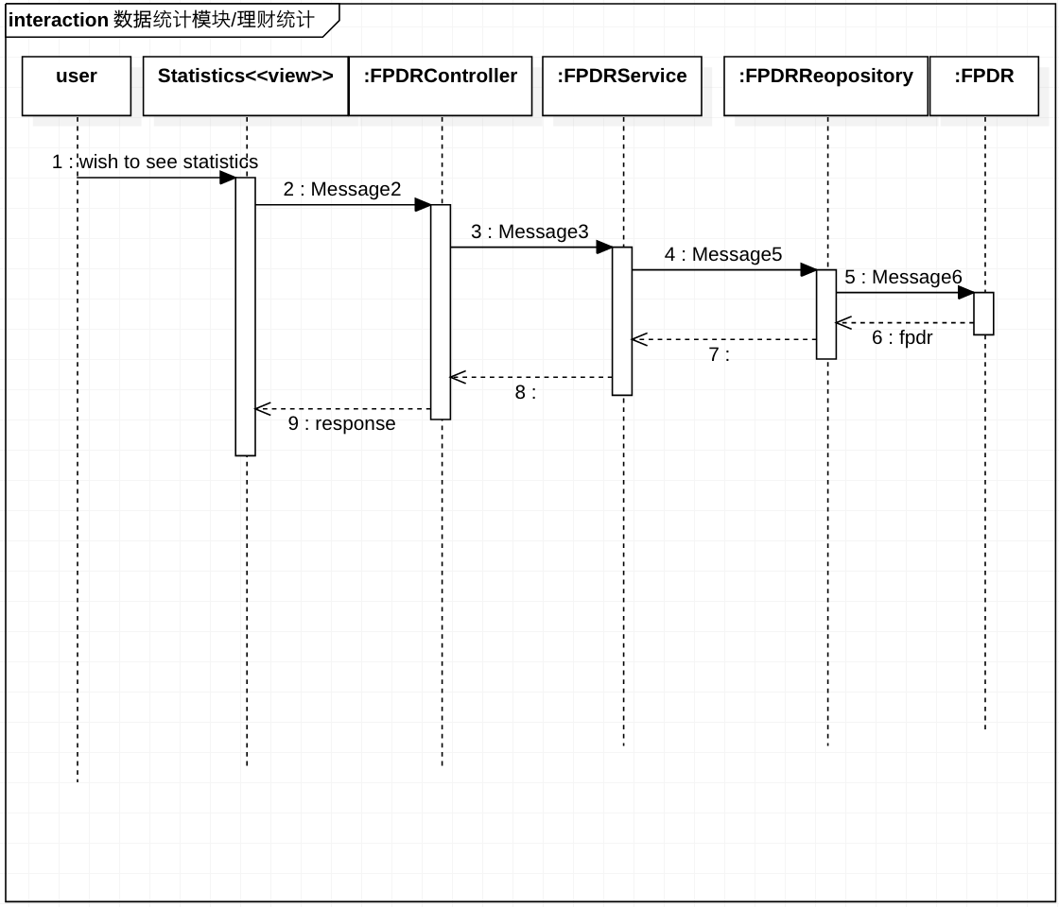

2.2.2.4.2还借款统计功能

1 功能设计描述
支出统计功能是指用户查看用户一定时间内通过本软件的还借款统计。用户输入所要查询的时间段，响应成功后跳转查看还借款统计页面。

（1）类

1）Dept
包含了Dept的属性和方法。

2) DeptController
从服务器数据库获取还借款信息。

3) DeptRepository
连接后台服务器。

4) DeptService
提供查询数据库的方法，可以被调用。

名称 | 类型 | 存放位置 | 说明
Dept.java | Java |  | 封装Dept类
DeptController.java | Java |  | 从服务器数据库获取用户信息。
DeptRepository.java | Java |  | 连接后台服务器
DeptService.java | Java |  | 提供查询数据库的方法，可以被调用。

2.2.2.5 我的账户模块
1、简介
用户对一些基本信息进行管理。
2、功能列表
功能 | 描述
个人安全管理 | 用户可以修改密码
银行卡管理 | 用户可以添加或解绑银行卡。
个人信息管理 | 对用户的一些基本信息进行管理
退出登录 | 用户可以退出登录状态。

2.2.2.5.1 个人信息管理功能

1 功能设计描述
个人信息管理功能是指用户在页面中的选项中选择编辑按钮来编辑对应的信息，编辑完了通过按保存信息，系统使用UserService的保存数据方法来保存修改后的用户信息。检查用户编辑的信息，如果合法显示Success否则显示格式不正确，并清空该输入框。
（1）类

1）User
包含了User的属性和方法。

2) UserController
从服务器数据库获取用户信息。

3) UserRepository
连接后台服务器。

4) UserService
提供查询数据库的方法，可以被调用。

（2）文件列表
名称 | 类型 | 存放位置 | 说明
User.java | Java |  | 封装user类
UserController.java | Java |  | 从服务器数据库获取用户信息。
UserRepository.java | Java |  | 连接后台服务器
UserService.java | Java |  | 提供查询数据库的方法，可以被调用。

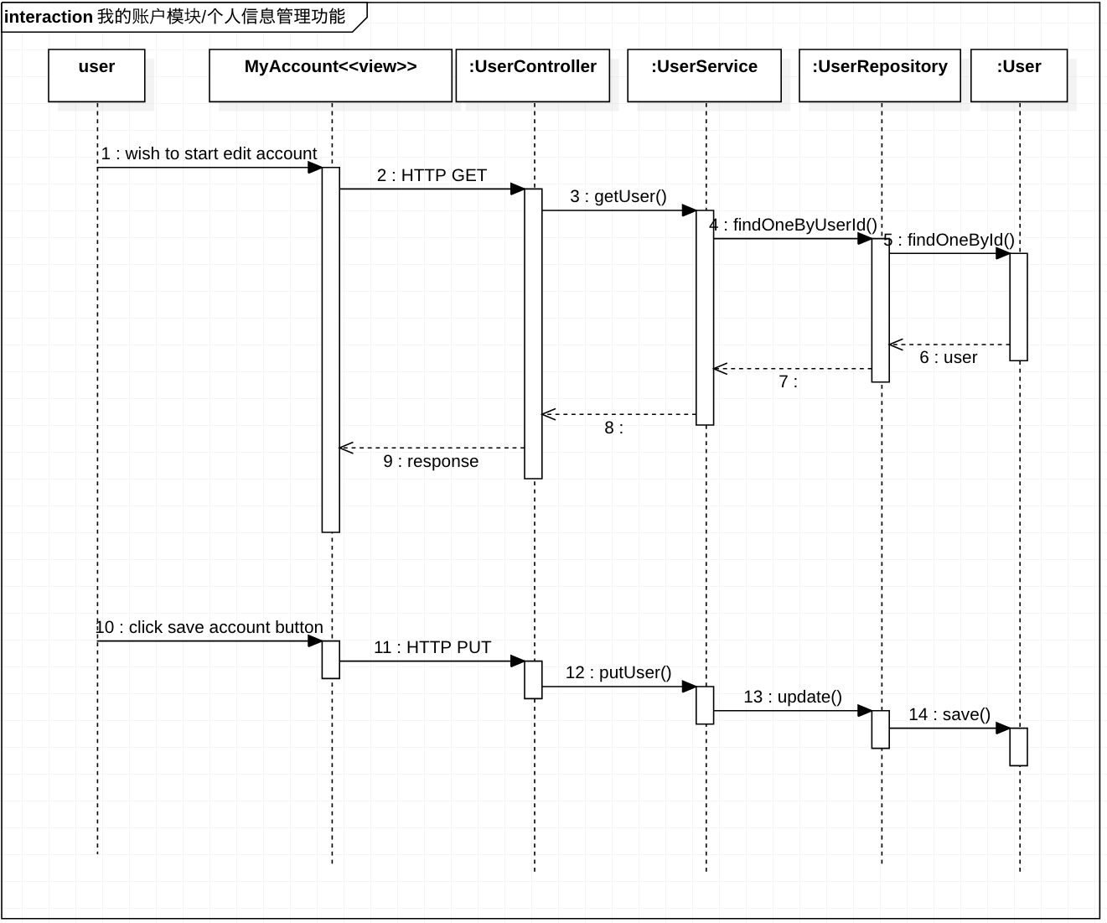
2 功能实现说明

2.2.2.5.2 个人安全管理功能
1 功能设计描述
基本信息管理功能是指用户在已登录的情况下，可进行修改密码。
个人安全管理功能是指用户输入新的密码来修改密码，输入验证方式（ 邮箱验证 或 手机短信 ）来选择验证方式。然后系统显示验证页面发行短信码, 用户用这个号码来验证。验证成功后显示验证成功，否则显示验证失败。使用AccountService的保存数据方法来保存修改后的密码信息。
（1）类

1）Account
包含了Account的属性和方法。

2) AccountController
从服务器数据库获取用户信息。

3) AccountRepository
连接后台服务器。

4) AccountService
提供查询数据库的方法，可以被调用。

（2） 文件列表
名称 | 类型 | 存放位置 | 说明
Account.java | Java |  | 封装user类
AccountController.java | Java |  | 从服务器数据库获取用户信息
AccountRepository.java | Java |  | 连接后台服务器
AccountService.java | Java |  | 提供查询数据库的方法，可以被调用

2.2.2.5.3 银行卡管理功能

1 功能设计描述
银行卡管理功能是指用户页面选项中按Add按钮来添加新的银行卡信息来绑定银行卡。在ShowBankCardActiviry中的选项中选择RemoveCard按钮来解绑银行卡，然后系统显示验证页面发行短信码, 用户用这个号码来验证。验证成功后显示验证成功，否则显示验证失败。然后在页面中添加/删除该银行卡，使用BankCardService的保存数据方法保存修改后的银行卡信息。
（1）类

1）BankCard
包含了BankCard的属性和方法。

2) BankCardController
从服务器数据库获取银行卡信息。

3) BankCardRepository
连接后台服务器。

4) BankCardService
提供查询数据库的方法，可以被调用。

名称 | 类型 | 存放位置 | 说明
BankCard.java | Java |  | 封装BankCard类
BankCardController.java | Java |  | 从服务器数据库获取银行卡信息
BankCardService.java | Java |  | 连接后台服务器
BankCardRepository.java | Java |  | 提供查询数据库的方法，可以被调用

2.2.2.5.4 退出登录功能

1 功能设计描述
银行卡管理功能是指用户通过按退出按钮来退出。

2.2.2.6 咨询模块
1、简介
用户可以通过两种方法来查询软件使用过程中遇到的常见问题。

2、功能列表

功能 | 描述
常见问题咨询 | 用户可以查询软件使用过程中遇到的常见问题。
在线咨询 | 用户可以查询非常见问题的解决措施或理财建议。

2.2.2.6.1 常见问题咨询功能
1 功能设计描述
常见问题咨询功能是指用户通过查看常见问题的记事页面, 也可以通过输入框里输入所要查询的问题来找问题。系统调用QuestionService的查询功能。然后用户点击想要看的记事查看，响应成功后跳转查看记事页面。如果没有找到用户输入对应的问题内容，显示该问题暂时无法解决。

（1）类

1）Question
包含了Question的属性和方法。

2) QuestionController
从服务器数据库获取咨询问题信息。

3) QuestionRepository
连接后台服务器。

4) QuestionService
提供查询数据库的方法，可以被调用。

（1）类

名称 | 类型 | 存放位置 | 说明
Question.java | Java | com\kuaijiebao\model\User.java | 封装question类
QuestionController.java | Java | com\kuaijiebao\ easytravel \UserInformationActivity.java | 从服务器数据库获取咨询问题信息
QuestionRepository.java | Java | com\kuaijiebao\serverconnect\ServerConnection.java | 连接后台服务器
QuestionService.java |  |  | 提供查询数据库的方法，可以被调用

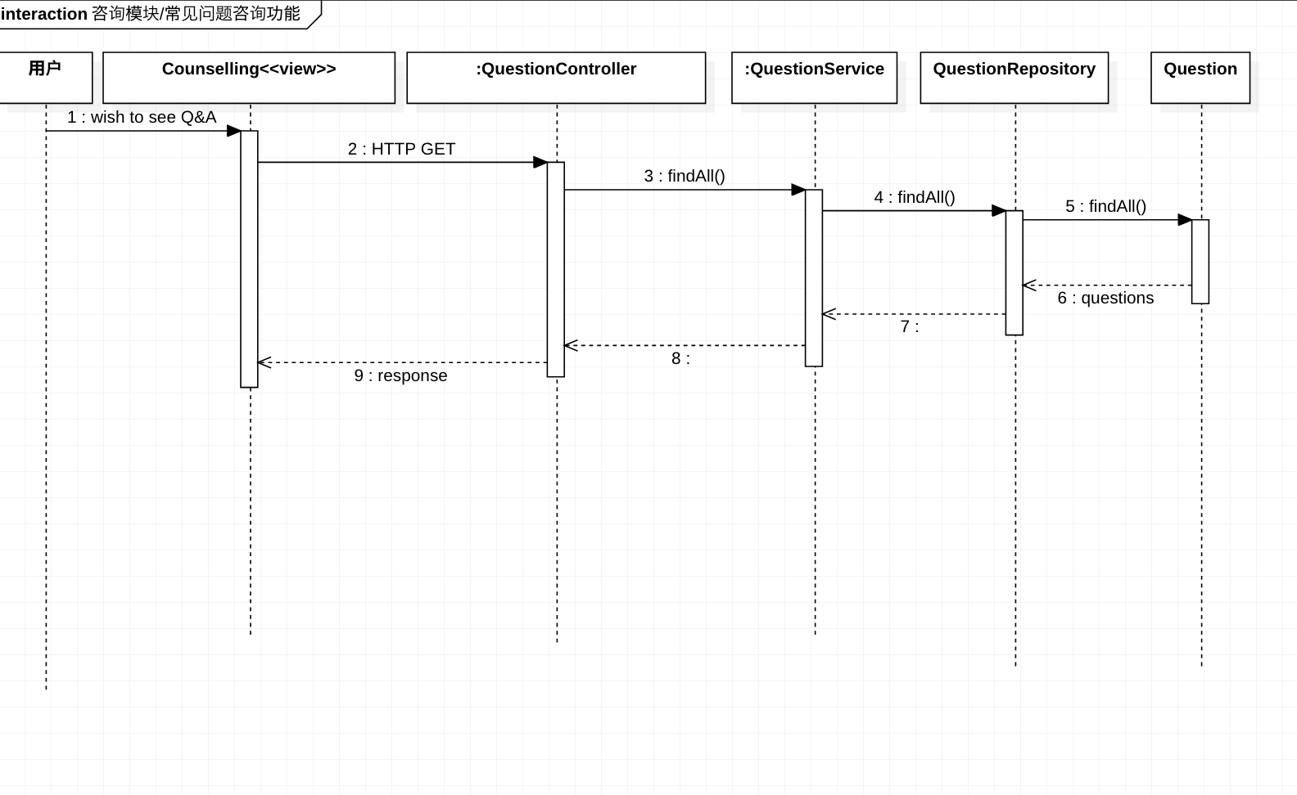
2 功能实现说明

2.2.2.6.2 在线咨询功能
1 功能设计描述
在线咨询功能是指用户通过在线咨询页面来查询非常见问题的解决措施或理财建议。用户通过输入框里输入所要查询的问题，系统调用 QuestionService类的查询功能来找对应的答应，显示答应。如果暂时没有可提供服务的人工客服，显示当前暂无客服。

（1）类

1）Question
包含了Question的属性和方法。

2) QuestionController
从服务器数据库获取咨询问题信息。

3) QuestionRepository
连接后台服务器。

4) QuestionService
提供查询数据库的方法，可以被调用。

2.2.2.7 后端管理模块
1、简介
用户对一些基本信息进行管理。
2、功能列表
功能 | 描述
用户管理 | 管理用户信息和权限，信用额度
借贷管理 | 管理借贷信息
理财产品管理 | 管理理财产品

2.2.2.7.1 用户管理功能

1 功能设计描述
管理员对用户信息和权限，信用额度进行管理。

（1）类

1）User
包含了User的属性和方法。

2）CreditRecord
包含了CreditRecord的属性和方法。

3) UserController
从服务器数据库获取用户信息。

4) CreditRecordController
从服务器数据库获取用户信息。

5) UserRepository
连接后台服务器。

6) CreditRecordRepository
连接后台服务器。

7) UserService
提供查询数据库的方法，可以被调用。

8) CreditRecordService
提供查询数据库的方法，可以被调用。

（2）文件列表
名称 | 类型 | 存放位置 | 说明
User.java | Java |  | 封装user类
UserController.java | Java |  | 从服务器数据库获取用户信息。
UserRepository.java | Java |  | 连接后台服务器
UserService.java | Java |  | 提供查询数据库的方法，可以被调用。
CreditRecordController.java | Java |  | 从服务器数据库获取用户信息
CreditRecordRepository.java | Java |  | 连接后台服务器
CreditRecordService.java | Java |  | 提供查询数据库的方法，可以被调用。
CreditRecord.java | Java |  | 封装CreditRecord类

2 功能实现说明

2.2.2.7.2 借贷管理功能

1 功能设计描述
管理员对借贷信息进行管理。

2.2.2.2.3 理财产品管理功能

1 功能设计描述
管理员对理财产品信息进行管理。

2.2.3 Interface Description接口描述

2.2.3.1 我要借款接口

2.2.3.1.1 添加借款申请
方法
 | 方法和说明
Get | /api/user/getUser/{id}
Post | /api/debt/AddDebtActivity/sum={sum}&EDTime={EDTime}&Content={Content}

2.2.3.1.2 查询借款申请
方法
 | 方法和说明
Get | /api/debt/ShowDebtActivity/user={id}
Get | /api/debt/DebtDetailActivity/user={id}&Debt={Debt_id}

2.2.3.1.3 修改借款申请
方法
 | 方法和说明
Put | /api/debt/EditDebtActivity/ user={id}&Debt={Debt_id}&EDTime={EDTime}&Content={Content}

2.2.3.1.4 删除借款申请
方法
 | 方法和说明
Delete | /api/debt/DeleteDebtActivity/ user={id}&Debt={Debt_id}

2.2.3.2 我要理财接口

2.2.3.2.1 选购理财产品
方法
 | 方法和说明
Get | /api/FP/ShowFPActivity/{}
Get | /api/FP/FPDetailAcitivity/{FP_id}
Post | /api/FP/AddFPDealActivity/User={id}&FP={FP_id}&from={start}&to={end}&sum={sum}

2.2.3.2.2 撤销理财产品
方法
 | 方法和说明
Delete | /api/FP/DeleteFPDealActivity/User={id}&FPDeal={FPDeal_id}

2.2.3.2.3 查询个人债权
方法
 | 方法和说明
Get | /api/Debt/ShowDebtActivity/Owner={id}

2.2.3.2.4 接受借款申请
方法
 | 方法和说明
Put | /api/Debt/EditDebtActivity/Debt={Debt_id}Owner={id}&RTime={time}&State={1}

2.2.3.2.5 购买他人债权
方法
 | 方法和说明
Put | /api/Debt/EditDebtActivity/ Debt={Debt_id}&Owner={id}

2.2.3.2.5 出售债权
方法
 | 方法和说明
Put | /api/Debt/EditDebtActivity/ Debt={Debt_id}&State={3}

2.2.3.3 信用管理接口

2.2.3.3.1 查询信用额度
方法
 | 方法和说明
Get | /api/User/ShowCreditActivity/User={id}

2.2.3.3.2 查询信用额度记录
方法
 | 方法和说明
Get | /api/CreditRecord/ShowCreditRecordActivity/User={id}

2.2.3.3.3 提升信用额度
方法
 | 方法和说明
Post | /api/CreditRecord/EditCreditActivity/User={id}&Sum={sum}&Time={time}

2.2.3.4 我的账户模块接口
Description说明：我的账户模块接口

2.2.3.4.1 个人信息管理功能
Definition定义:
方法
 | 方法和说明
GET | /api/user/getUser/{id}  用来获取某个用户的信息，还需要以参数方式传入用户 id 信息  ex. GET /api/user/123
PUT | /api/user/updateUser/{id}  用来更新用户信息  ex. PUT /api/users/123  {  updatedUser  }

2.2.3.4.2 个人安全管理功能
Definition定义:
方法
 | 方法和说明
GET | /api/user/getPassword  用来获取某个用户的密码  ex. GET /api/user/getPassword/123
PUT | /api/user/updatePassowrd/{id}  用来更新用户密码  ex. PUT /api/user/updatePassowrd/123  {  newPassword  }

2.2.3.4.3 银行卡管理功能
Definition定义:
方法
 | 方法和说明
GET | /api/user/getBankCard/{id}  用来获取某个用户的银行卡信息  ex. GET /api/user/getBankCard/123
POST | /api/user/addBankCard/{id} （用来添加用户银行卡）  ex. POST /api/user/addBankCard/123  {  newBankCard  }
DELETE | /api/user/removeBankCard?user={id}&card={cardNum}  用来删除用户银行卡  ex. DELETE /api/user/removeBankCard?user=123&card=1234123412341234

2.2.3.5 数据统计模块接口
Description说明：数据统计模块接口

2.2.3.5.1还借款统计功能
Definition定义:
方法
 | 方法和说明
GET | /api/statistics/getDeptInfo/user={id}&from={start}&to={end}  用来获取某个用户一段时间内的还借款统计  ex. GET /api/statistics/getDeptInfo/user=123&from=2018/5/4&to=2018/6/20

2.2.3.5.2理财统计功能
Definition定义:
方法
 | 方法和说明
GET | /api/statistics/getFPDR/user={id}&from={start}&to={end}  用来获取某个用户一段时间内的理财统计  ex. GET /api/statistics/getFPDR/user=123&from=2018/5/4&to=2018/6/20

2.2.3.6 后端管理模块接口
Description说明：后端管理模块接口

2.2.3.6.1 用户管理功能
Definition定义:
方法
 | 方法和说明
GET | /api/manageUser/getAll  表示读取用户列表  ex. GET /api/manageUser/getAll

2.2.3.6.2 理财产品管理功能
Definition定义:
方法
 | 方法和说明
GET | /api/manageFPDR/getAll  表示读取理财产品列表  ex. GET /api/manageFPDR/getAll

2.2.3.6.3借贷管理功能
Definition定义:
方法
 | 方法和说明
GET | /api/manageDept/getAll  表示读取借贷款列表  ex. GET /api/manageDept/getAll

2.2.3.7 咨询模块接口
Description说明：咨询模块接口

2.2.3.7.1 常见问题咨询功能
Definition定义:
方法
 | 方法和说明
GET | /api/counsel/getAll  表示读取所有问题列表  ex. GET /api/counsel/getAll
GET | /api/counsel/getSearchKeyword?keyword={keyword}  表示读取keyword指定的问题列表  ex. GET /api/counsel/getSearchKeyword&keyword=howtoloanmoney

3 Data Structure 数据结构/Database Design 数据库设计

3.1 概念模型
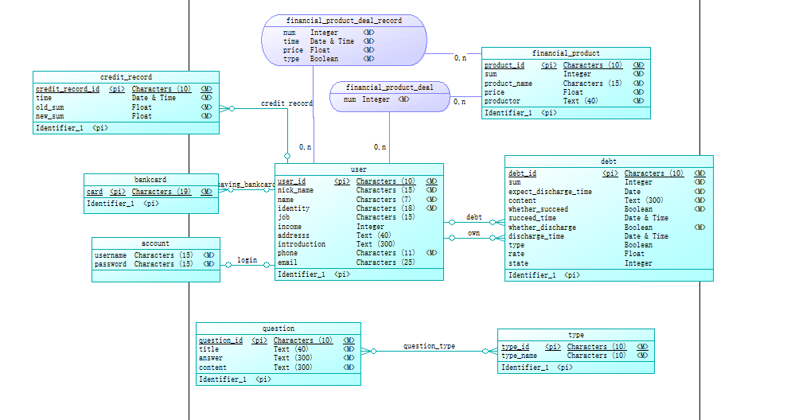
。

3.2 数据库表设计
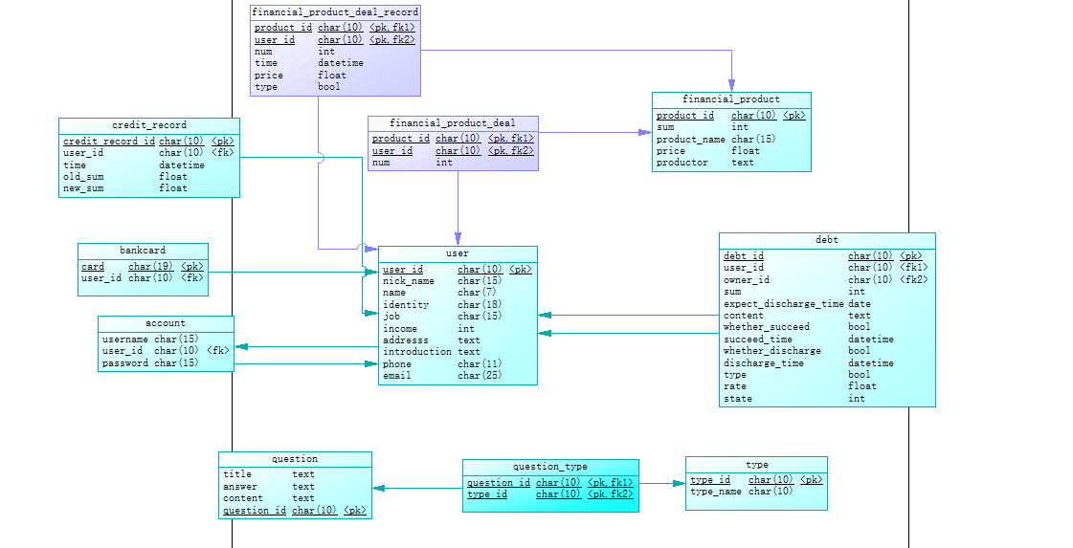

3.3 存储过程设计
暂无

3.4 视图设计
暂无

3.5 触发器设计
暂无

3.6 函数设计
暂无

3.7 基础数据配置
暂无

4 UI Design 界面设计

4.1 借款申请页面
1 界面原图
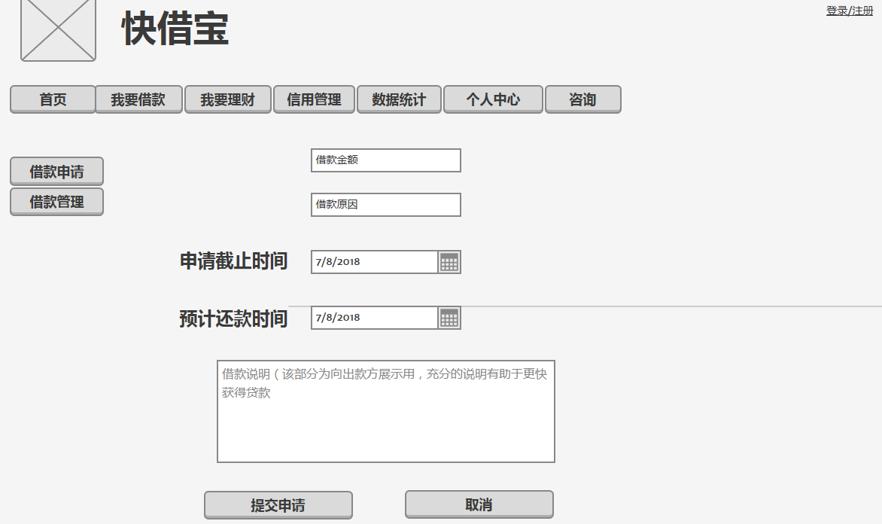

2 界面说明
在输入框内分别按照提示输入借款金额，借款原因和申请截止时间与还款时间，最后的借款说明为选填部分，输入完成后点击“提交申请”提交当前申请，点击“取消”撤销本次操作。

4.2 借款管理界面
1 界面原图
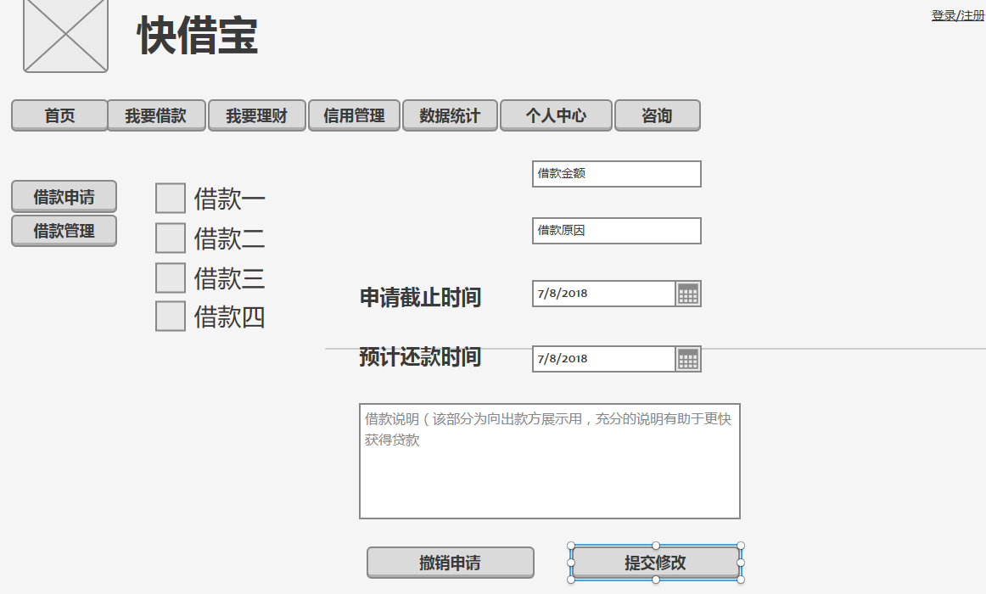

2 界面说明
用户选择所要编辑的借款项目，然后点击“撤销申请”来撤销本次申请或编辑其信息并点击“提交修改”来修改申请信息。

4.3 购买理财产品界面
1 界面原图
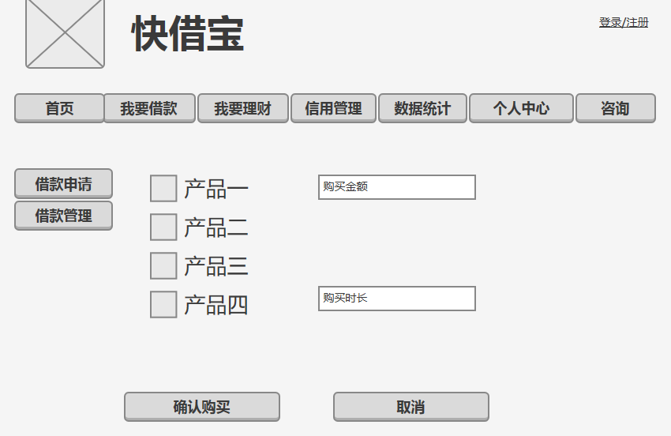

2 界面说明
用户选择想要购买的理财产品后在输入框输入购买金额和时长，点击“确认购买”来购买，点击“取消”来取消本次操作

4.4 撤销理财产品界面
1 界面原图
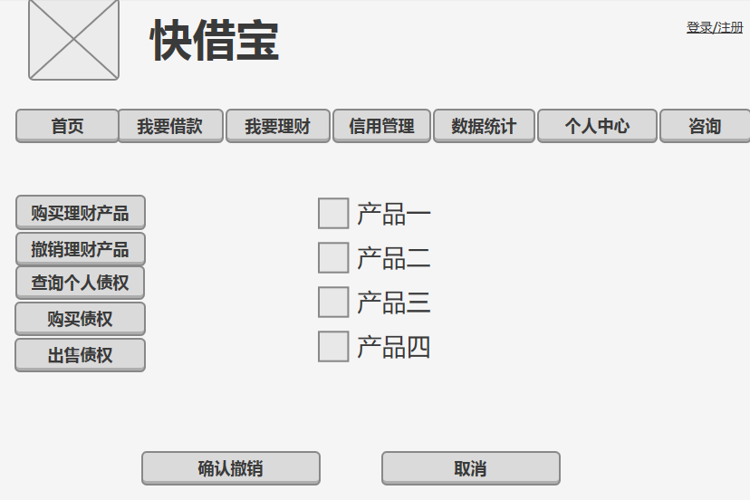

2 界面说明
用户选择需要撤销的理财产品并点击“确认撤销”以提前提出本金，点击“取消”取消本次操作。

4.5 查询个人债权界面
1 界面原图
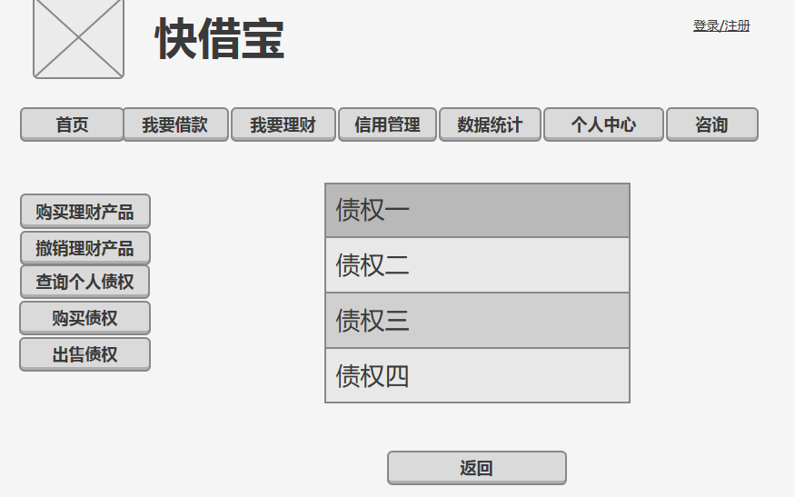

2 界面说明
用户点击左边栏的“查询个人债权”可查询当前自己持有的债权，点击“返回”退出查询界面

4.6 购买债权
1 界面原图
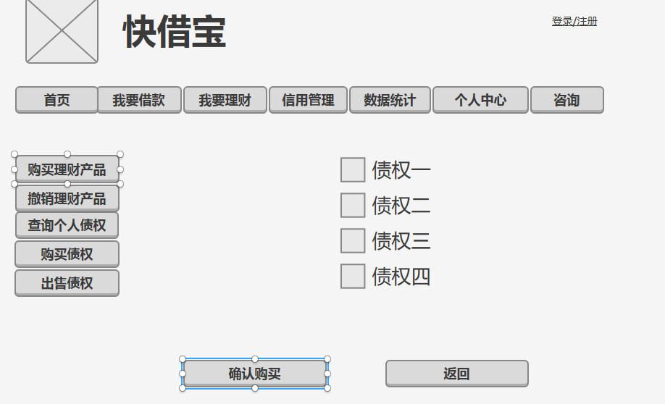

2 界面说明
用户选择想要购买的债权并点击“确认购买”来购买债权，点击“返回”来取消购买。

4.7 出售债权
1 界面原图
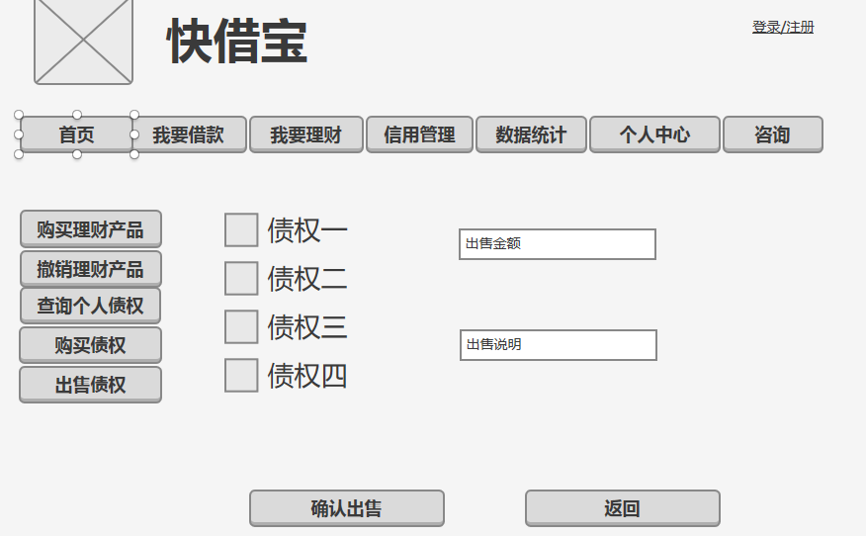

2 界面说明
用户选择好想要出售的债权后填写出售金额与出售说明，点击“确认出售”发布出售信息，点击“返回“来撤销操作。

4.8 信用额度查询
1 界面原图
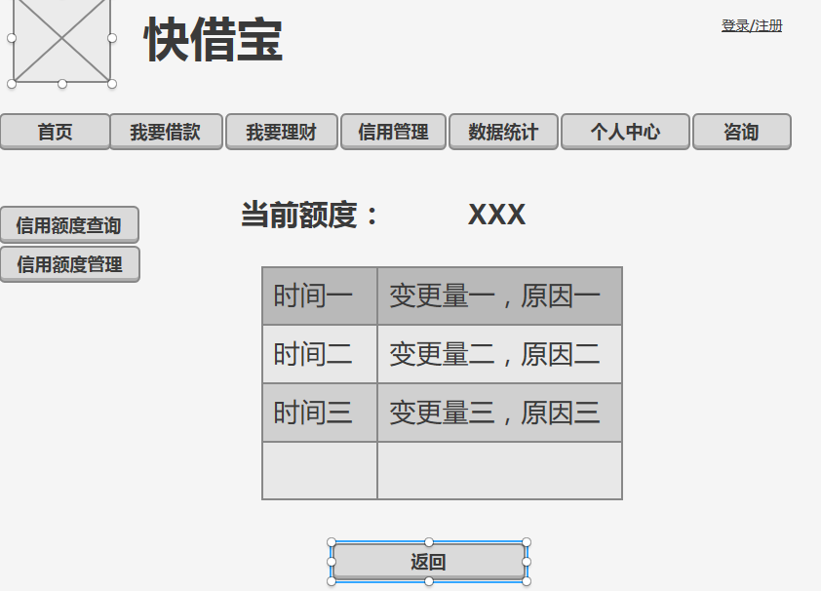

2 界面说明
点击左侧边栏“信用额度查询“可查询当前信用额度及历史变更原因，点击”返回“返回。

4.9 信用额度管理
1 界面原图
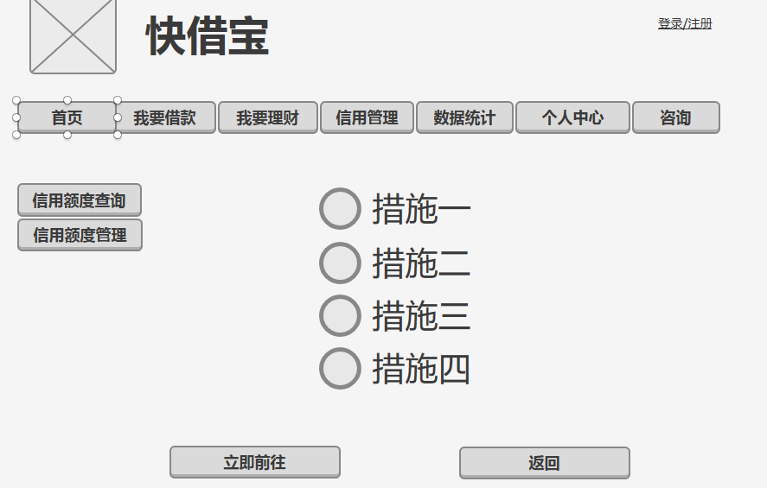

2 界面说明
用户选择相应提升信用额度的措施并点击“立即前往“，既可以特定方式提升自己的信用额度，点击”返回“返回。

4.10 借还款统计界面
1 界面原图
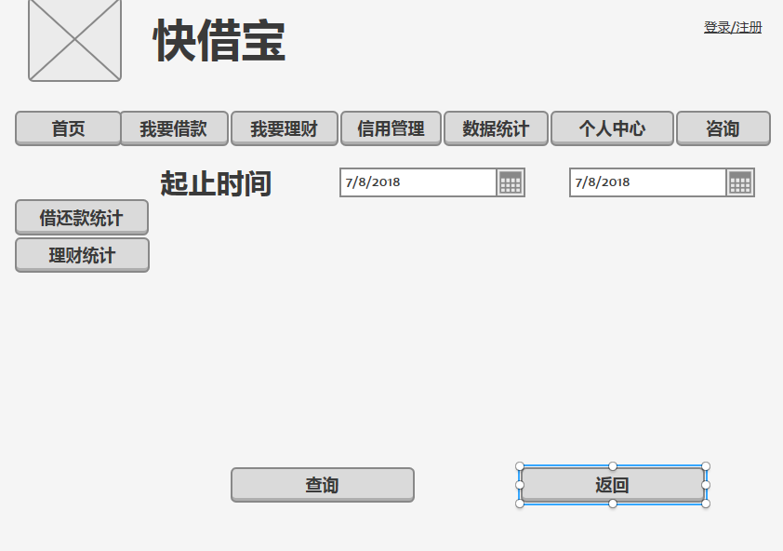

2 界面说明
用户点击左边栏“借还款统计“，选择查询的起止时间后点击”查询“可查询自己的历史借还款明细，点击”返回“返回。

4.11 理财统计界面
1 界面原图

2 界面说明
用户点击左边栏“理财统计“，选择查询的起止时间后点击”查询“可查询自己的历史理财交易明细，点击”返回“返回。

4.12 常见问题咨询界面
1 界面原图
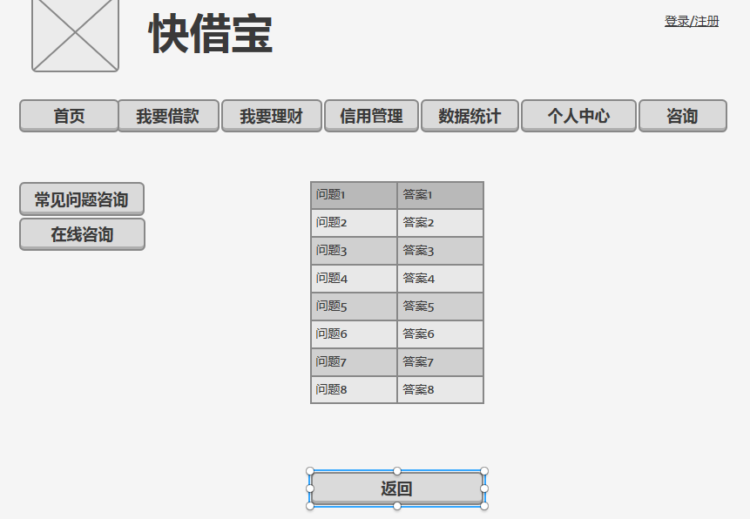

2 界面说明
点击左侧边栏的“常见问题咨询“可查看常见问题及其解答，点击”返回“返回。

4.13 在线咨询界面
1 界面原图
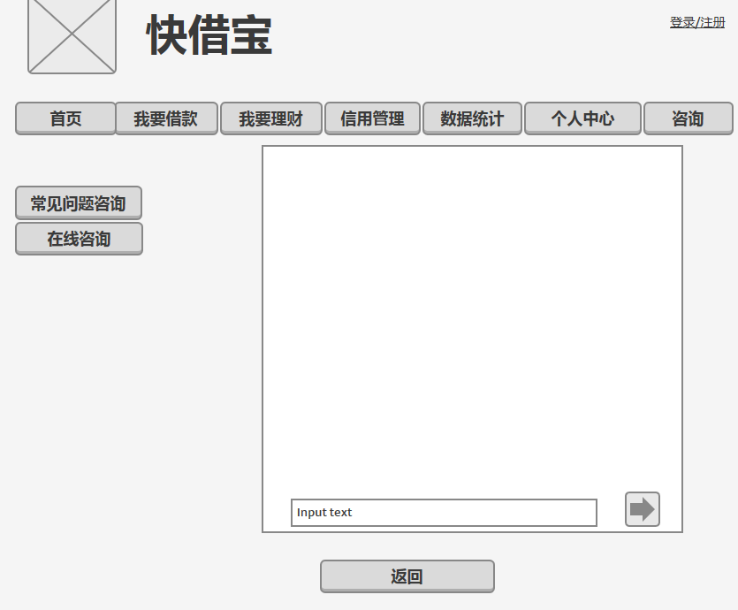

2 界面说明
在“在线咨询“界面，为用户提供一个聊天框，用于与在线客服实时咨询。

4.14 个人信息管理界面
1 界面原图
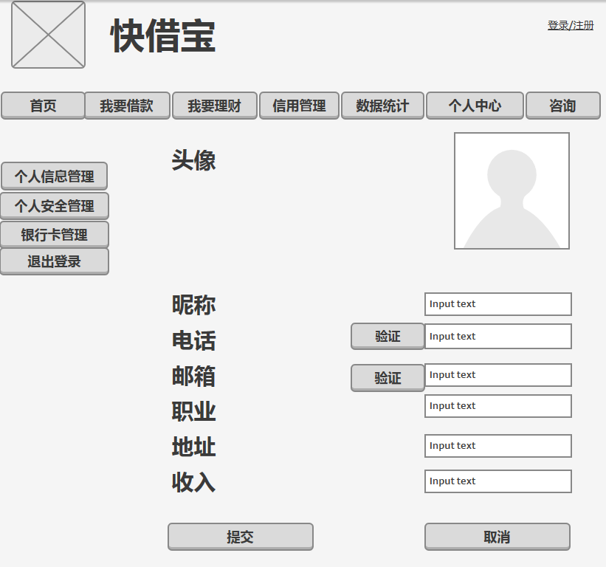

2 界面说明
用户可在个人信息管理界面修改自己的头像，昵称，电话，邮箱，职业，地址，收入等信息，但电话与邮箱需验证。

4.15 个人安全管理界面
1 界面原图
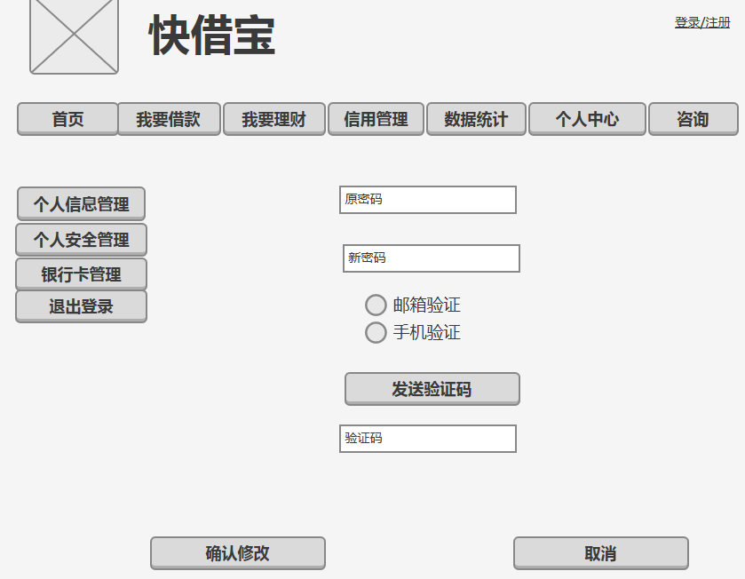

2 界面说明
个人安全管理允许用户在完成邮箱或手机验证之后修改个人密码。

4.16 银行卡管理界面
1 界面原图
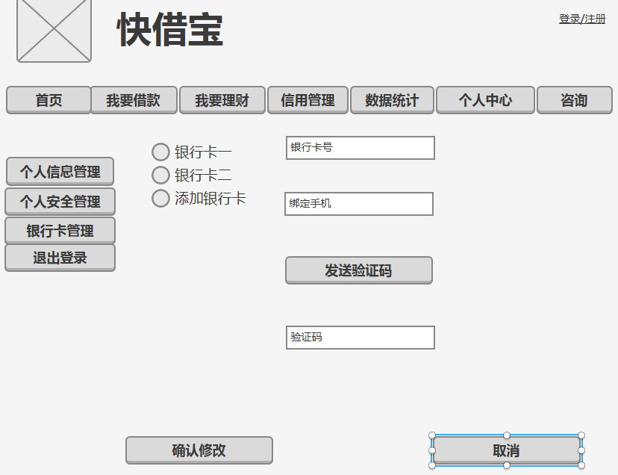

2 界面说明

银行卡管理页面允许用户添加或解绑银行卡。“确认修改“键，若选择新增银行卡则新增一张，若选择已有银行卡则解除绑定。

5 Error Design 出错处理设计
对于系统中异常处理设计、出错统一定向设计等。

